Resolución del Pleno del Instituto de Transparencia, Acceso a la Información Pública y Protección de Datos Personales del Estado de México y Municipios, con domicilio en Metepec, Estado de México, de fecha veintinueve de mayo de dos mil diecinueve.
VISTO el expediente formado con motivo del recurso de revisión 01992/INFOEM/IP/RR/2019, promovido por la C. XXXXXXXXXXXXXXXXX, en lo sucesivo LA RECURRENTE, en contra de la respuesta de la Universidad Politécnica del Valle de Toluca, en lo sucesivo EL SUJETO OBLIGADO, se procede a dictar la presente resolución con base en lo siguiente:
RESULTANDO
- En fecha veintiuno de febrero de dos mil diecinueve, LA RECURRENTE presentó a través del Sistema de Acceso a la Información Mexiquense, en lo subsecuente EL SAIMEX, ante EL SUJETO OBLIGADO, la solicitud de acceso a información pública, a la que se le asignó el número de expediente 00706/UPVT/IP/2019, mediante la cual solicitó, vía SAIMEX, lo siguiente:
“Informar porque existen 2 encargados del Seguimiento de Egresados Montserrath Martínez y el Candidato a Doctor en Derecho Diego Gorostieta Solórzano.” (Sic)
- De las constancias que obran en el expediente electrónico del SAIMEX se advierte que el veintidós de febrero de dos mil diecinueve, el Titular de la Unidad de Transparencia del Sujeto Obligado, bajo el número de folio 00706/UPVT/IP/2019/TSP/0001, realizó los requerimientos a la Jefa del Departamento de Vinculación y Extensión, en su carácter de Servidor Público Habilitado que estimó competente, a fin de satisfacer el derecho de acceso a la información del particular. Sirve de sustento a lo anterior, la siguiente imagen:
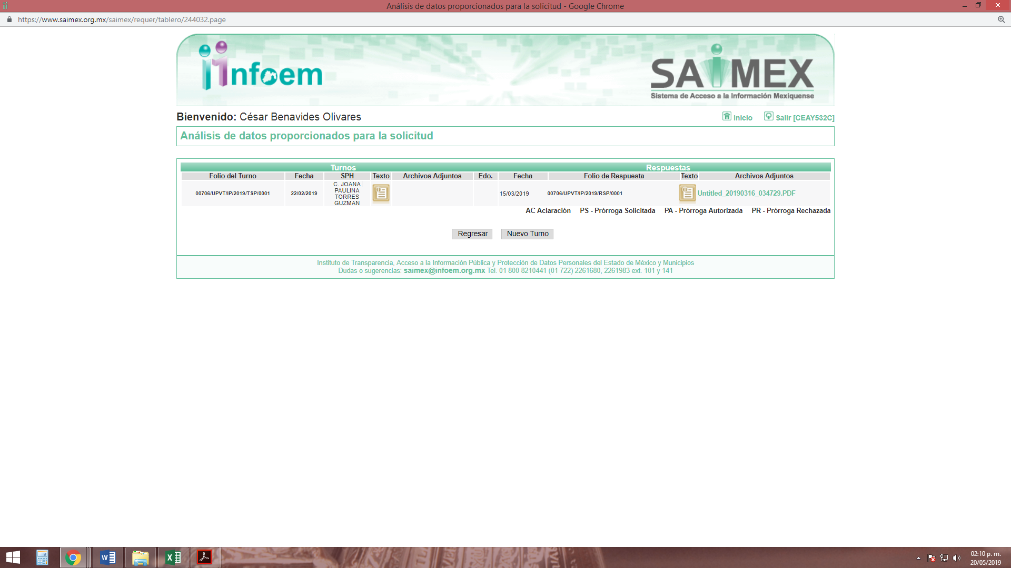
- Posteriormente, en fecha quince de marzo de dos mil diecinueve, EL SUJETO OBLIGADO dio respuesta a la solicitud de acceso a la información, en los términos siguientes:
“En atención a la solicitud de información registrada con el folio número 00706/UPVT/IP/2019, que realizó el 21 de febrero del año en curso, sírvase encontrar en archivo adjunto copia digitalizada en formato pdf del oficio emitido por el servidor público habilitado del Departamento de Vinculación y Extensión, en el cual se detalla lo referente a su solicitud de información. Se hace de su conocimiento el término de quince días para interponer el recurso de revisión que se señala en los artículos 176,177 y 178 de la Ley de la materia, en caso de considerar que la respuesta es desfavorable a su solicitud.” (Sic)
Asimismo, adjuntó a su respuesta los siguientes archivos electrónicos:

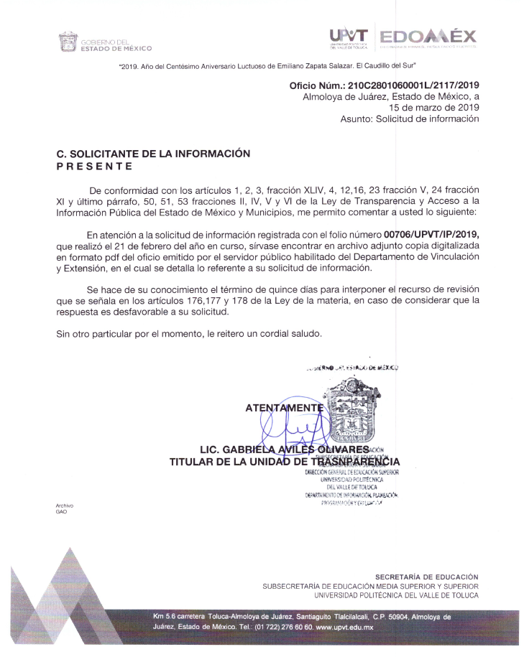
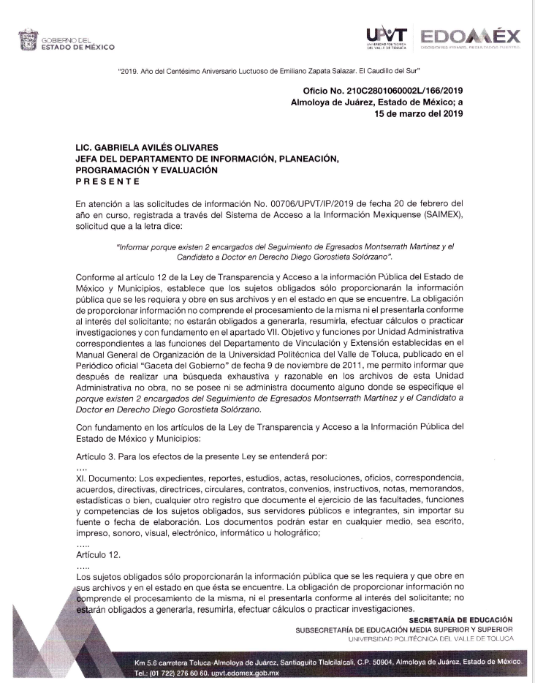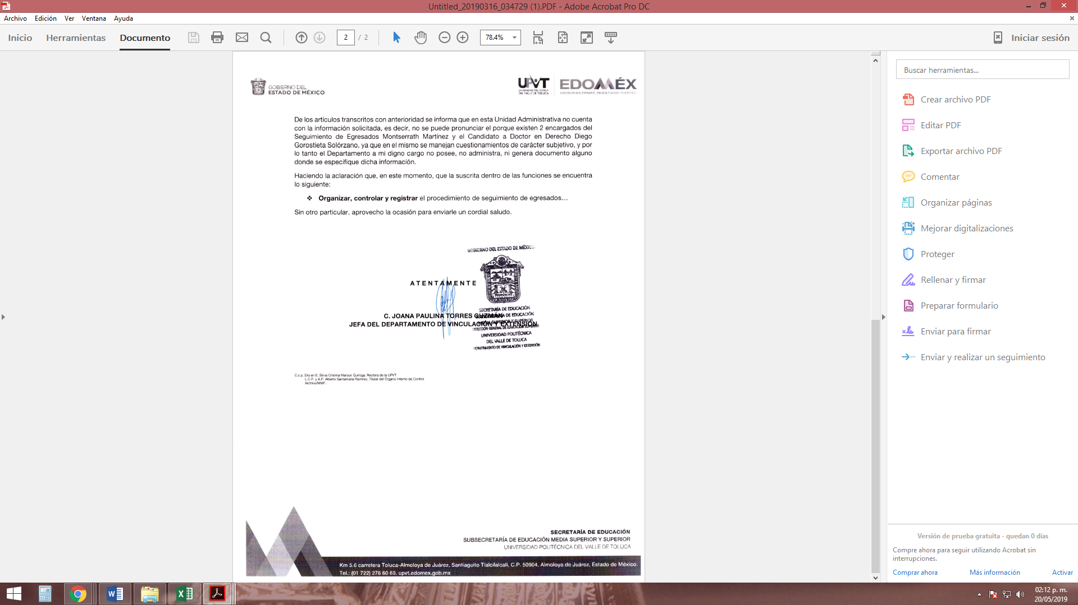
- Inconforme con dicha respuesta, el veinticinco de marzo de dos mil diecinueve, LA RECURRENTE interpuso el recurso de revisión objeto del presente estudio, el cual fue registrado en El SAIMEX y se le asignó el número de expediente al rubro citado, en el que señaló como acto impugnado lo siguiente:
“No dan la información.” (Sic)
Asimismo, EL RECURRENTE expuso como razones o motivos de inconformidad:
“No se menciona el porque de las 2 personas encargadas del procedimiento.” (Sic)
- El recurso de que se trata se envió electrónicamente al Instituto de Transparencia, Acceso a la Información Pública y Protección de Datos Personales del Estado de México y Municipios en fecha veinticinco de marzo de dos mil diecinueve y con fundamento en el artículo 185, fracción I de la Ley de la materia, se turnó, a través del SAIMEX, a la Comisionada EVA ABAID YAPUR, a efecto de que decretara su admisión o desechamiento.
- En fecha veintinueve de marzo de dos mil diecinueve, atento a lo dispuesto en el artículo 185, fracciones I, II y IV de la Ley de Transparencia y Acceso a la Información Pública del Estado de México y Municipios, se acordó la admisión a trámite del referido Recurso de Revisión; así como, la integración del expediente respectivo, mismo que se puso a disposición de las partes, para que, de considerarlo conveniente, en el plazo máximo de siete días hábiles, LA RECURRENTE realizara manifestaciones y alegatos; así como, ofreciera las pruebas que a su derecho conviniera y, en el caso del SUJETO OBLIGADO exhibiera el Informe Justificado.
- De las constancias que obran en el expediente electrónico, se advierte que, en fecha ocho de abril de dos mil diecinueve, EL SUJETO OBLIGADO rindió su Informe Justificado, en los siguientes términos:

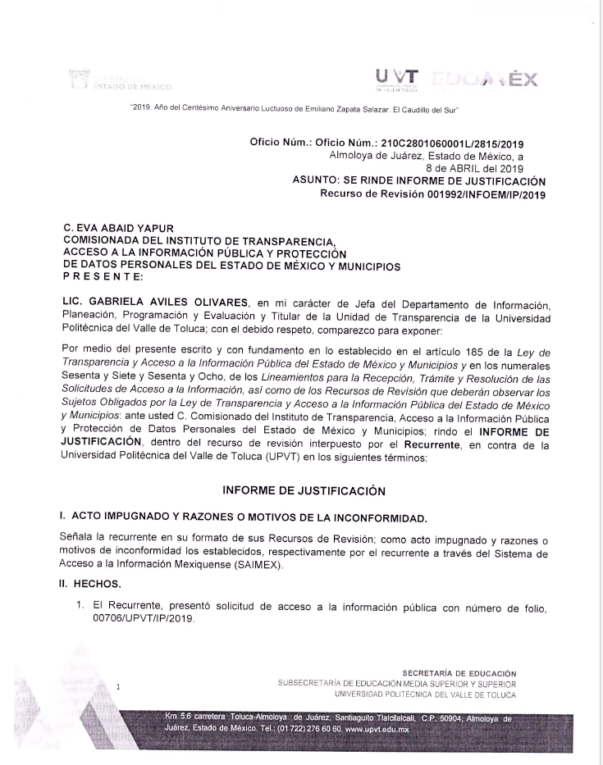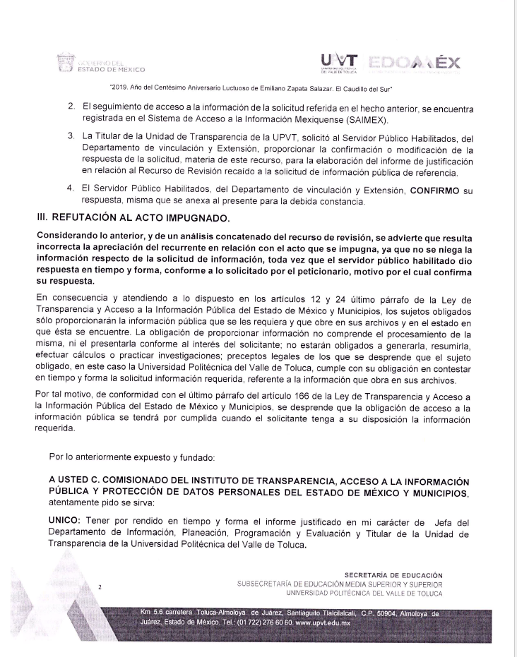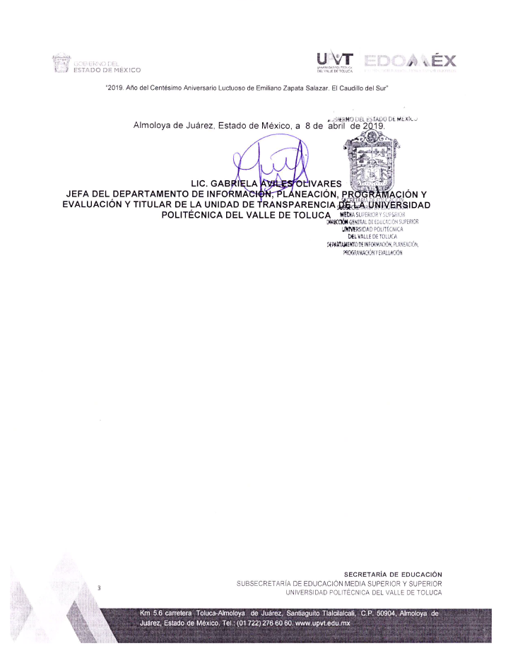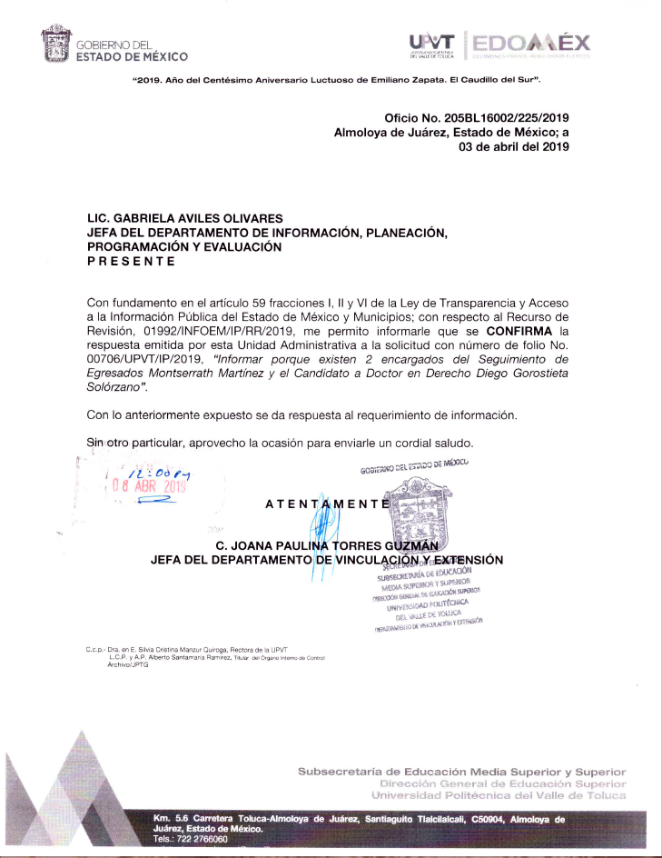
Cabe destacarse que la Ponencia Resolutora no puso a la vista de LA RECURRENTE el Informe Justificado, en atención a que no se actualizó lo dispuesto por la fracción III del artículo 185 de la Ley de Transparencia y Acceso a la Información Pública del Estado de México y Municipios.
- Por cuanto hace a LA RECURRENTE se destaca que ésta no presentó manifestaciones, alegatos ni pruebas que a su derecho convinieran. Tal y como, se advierte de la imagen siguiente:
- Transcurrido el plazo señalado en el Resultando anterior y, una vez analizado el estado procesal que guardaba el expediente, en fecha once de abril de dos mil diecinueve, la Comisionada Ponente acordó el cierre de instrucción; así como, la remisión del mismo a efecto de ser resuelto, de conformidad con lo establecido en el artículo 185, fracciones VI y VIII de la Ley de Transparencia y Acceso a la Información Pública del Estado de México y Municipios.
- En fecha veintiuno de mayo de dos mil diecinueve, la Comisionada Ponente acordó ampliar el plazo para resolver el recurso de revisión de mérito, por un periodo de hasta quince días hábiles, de conformidad con el artículo 181, tercer párrafo de la Ley de Transparencia y Acceso a la Información Pública del Estado de México y Municipios;
- En la Vigésima Sesión Ordinaria del Pleno celebrada el veintinueve de mayo de dos mil diecinueve, el presente recurso de revisión se returnó a la ponencia de la Comisionada Presidenta Zulema Martínez Sánchez para su resolución.

CONSIDERANDO
- Competencia. Este Instituto de Transparencia, Acceso a la Información Pública y Protección de Datos Personales del Estado de México y Municipios, es competente para conocer y resolver el presente recurso, conforme a lo dispuesto en los artículos 6, Apartado A de la Constitución Política de los Estados Unidos Mexicanos; 5, párrafos vigésimo, vigésimo primero, vigésimo segundo, fracciones IV y V de la Constitución Política del Estado Libre y Soberano de México; 2, fracción II, 13, 29, 36, fracciones I y II, 176, 178, 179, 181 párrafo tercero y 185 de la Ley de Transparencia y Acceso a la Información Pública del Estado de México y Municipios; y 9, fracciones I y XXIV y 11 del Reglamento Interior del Instituto de Transparencia, Acceso a la Información Pública y Protección de Datos Personales del Estado de México y Municipios.
- Interés. El recurso de revisión fue interpuesto por parte legítima en atención a que fue presentado por LA RECURRENTE, quien fue la misma persona que formuló la solicitud de información pública al SUJETO OBLIGADO.
- Oportunidad. El recurso de revisión fue interpuesto dentro del plazo de quince días hábiles, contados a partir del día siguiente al en que LA RECURRENTE tuvo conocimiento de la respuesta impugnada; tal y como, lo prevé el artículo 178 de la Ley de Transparencia y Acceso a la Información Pública del Estado de México y Municipios, que establece:
“Artículo 178. El solicitante podrá interponer, por sí mismo o a través de su representante, de manera directa o por medios electrónicos, recurso de revisión ante el Instituto o ante la Unidad de Transparencia que haya conocido de la solicitud dentro de los quince días hábiles, siguientes a la fecha de la notificación de la respuesta.
A falta de respuesta del sujeto obligado, dentro de los plazos establecidos en esta Ley, a una solicitud de acceso a la información pública, el recurso podrá ser interpuesto en cualquier momento, acompañado con el documento que pruebe la fecha en que presentó la solicitud.
En el caso de que se interponga ante la Unidad de Transparencia, ésta deberá remitir el recurso de revisión al Instituto a más tardar al día siguiente de haberlo recibido.”
En esa tesitura, atendiendo a que EL SUJETO OBLIGADO notificó la respuesta a la solicitud de acceso a la información pública el día quince de marzo de dos mil diecinueve; así, el plazo de quince días hábiles que el artículo 178 de la Ley de la materia otorga al RECURRENTE para presentar el respectivo recurso de revisión, transcurrió del diecinueve de marzo al ocho de abril de dos mil diecinueve, sin contemplar en el cómputo los días dieciséis, diecisiete, veintitrés, veinticuatro, treinta y treinta y uno de marzo; seis y siete de abril de dos mil diecinueve, por corresponder a sábados y domingos, considerados como días inhábiles, en términos del artículo 3, fracción X de la Ley de Transparencia y Acceso a la Información Pública del Estado de México y Municipios; así como, el día dieciocho de marzo de dos mil diecinueve por ser considerado como suspensión de labores, en términos de lo dispuesto por el Calendario Oficial en Materia de Transparencia, Acceso a la Información Pública y Protección de Datos Personales del Estado de México y Municipios, para el año dos mil diecinueve y enero de dos mil veinte, publicado en el Periódico Oficial “Gaceta del Gobierno” el diecinueve de diciembre de dos mil dieciocho.
En ese tenor, si el recurso de revisión que nos ocupa, se interpuso el veinticinco de marzo de dos mil diecinueve, éste se encuentra dentro de los márgenes temporales previstos en el precepto legal citado en el párrafo anterior y, por tanto, su interposición se considera oportuna.
- Del estudio de las causas de improcedencia y sobreseimiento. En atención a que las cuestiones de procedencia son de previo y especial pronunciamiento, en consecuencia, este Órgano Colegiado de oficio analiza la procedencia del Recurso de Revisión al rubro anotado, para tal efecto es conveniente destacar que la particular requirió que EL SUJETO OBLIGADO le informara ¿por qué existen dos personas encargadas del seguimiento de egresados?
Al respecto EL SUJETO OBLIGADO respondió a la particular que después de realizar una búsqueda exhaustiva y razonable en sus archivos, no obra, no se posee ni se administra documento alguno donde se especifique la solicitud.
Asimismo, EL SUJETO OBLIGADO informó a la particular que, en términos de lo dispuesto por los artículos 3 y 12 de la Ley de Transparencia y Acceso a la Información Pública del Estado de México y Municipios no podía pronunciarse respecto a si solicitud, ya que se trata de cuestionamientos de carácter subjetivo, aclarando que, en ese momento, la Jefa del Departamento de Vinculación y Extensión se encontraba realizando las funciones de organizar, controlar y registrar el procedimiento de seguimiento de egresados.
Inconforme con dicha respuesta, la hoy RECURRENTE interpuso el medio de defensa de análisis, en el cual manifestó en lo que interesa que no se le dio respuesta al por qué hay dos personas encargadas del procedimiento.
Posteriormente, EL SUJETO OBLIGADO rindió su Informe Justificado, en el cual reiteró su respuesta. Por su parte, LA RECURRENTE no presentó manifestaciones, alegatos ni ofreció los medios de prueba que a su derecho convinieran.
Bajo ese contexto, este Instituto analizó la solicitud de la particular y advirtió que ésta no constituye un derecho de acceso a la información pública, sino un derecho de petición, debido a que se trata de un cuestionamiento realizado por la entonces solicitante, interrogante y declaración que no se colma con la entrega de documentos, situación que conlleva a afirmar que se está ante la presencia del ejercicio del derecho enunciado.
Bajo ese contexto, es importante dejar en claro lo que debe entenderse por derecho de petición y por derecho de acceso a la información pública.
Por lo que respecta a la definición de Derecho de Petición, el Maestro Ignacio Burgoa Orihuela refiere:
“…es un Derecho Público subjetivo individual de la Garantía Respectiva Consagrada en el Artículo 8 de la Ley Fundamental. En tal virtud, la persona tiene la facultad de acudir a cualquier autoridad, formulando una solicitud o instancia escrito de cualquier índole, la cual adopta, específicamente, el carácter de simple petición administrativa, acción o recurso, etc. “(sic)
Por su parte, David Cienfuegos Salgado, concibe al derecho de petición como:
“El derecho de toda persona a ser escuchado por quienes ejercen el poder público.” (Sic)
Al respecto, para diferenciar el derecho de petición del derecho de acceso a la información, resulta conducente señalar que José Guadalupe Robles, conceptualiza el derecho a la información como:
“Un derecho fundamental tanto de carácter individual como colectivo, cuyas limitaciones deben estar establecidas en la ley, así como una garantía de que la información sea transmitida con claridad y objetividad, por cuanto a que es un bien jurídico que coadyuva al desarrollo de las personas y a la formación de opinión pública de calidad para poder participar y luego influir en la vida pública.” (Sic)
Ahora bien, el derecho de acceso a la información pública por disposición del artículo 4 de la Ley de Transparencia y Acceso a la Información Pública del Estado de México y Municipios es la prerrogativa de las personas para buscar, difundir, investigar, recabar, recibir y solicitar información pública.
Por ello, el derecho de acceso a la información pública implica el conocimiento de los particulares de la información contenida en los documentos que posean los órganos del Estado; incluso, se impone la obligación a las autoridades de preservar sus documentos en archivos administrativos actualizados.
Por tanto, para que los Sujetos Obligados hagan efectivo este derecho deben poner a disposición de los particulares los documentos en los que conste el ejercicio de sus atribuciones legales o que por cualquier circunstancia obre en sus archivos, en virtud de que toda la información generada, obtenida, adquirida, transformada, administrada o en posesión de los Sujetos Obligados es pública y accesible de manera permanente para cualquier persona, en los términos y condiciones que se establezcan en los tratados internacionales de los que el Estado mexicano sea parte, en la Ley General de Transparencia y Acceso a la Información Pública, la Ley de Transparencia vigente en nuestra Entidad y demás disposiciones de la materia, privilegiando el principio de máxima publicidad de la información.
En esa tesitura, los Sujetos Obligados deberán poner en práctica, políticas y programas de acceso a la información que se apeguen a criterios de publicidad, veracidad, oportunidad, precisión y suficiencia en beneficio de los solicitantes
Lo anterior, tiene sustento en los artículos 3, fracciones XI y XXII; 4; 11 y 12 de la Ley de Transparencia y Acceso a la Información Pública del Estado de México y Municipios:
“Artículo 3. Para los efectos de la presente Ley se entenderá por: …
…
XI. Documento: Los expedientes, reportes, estudios, actas, resoluciones, oficios, correspondencia, acuerdos, directivas, directrices, circulares, contratos, convenios, instructivos, notas, memorandos, estadísticas o bien, cualquier otro registro que documente el ejercicio de las facultades, funciones y competencias de los sujetos obligados, sus servidores públicos e integrantes, sin importar su fuente o fecha de elaboración. Los documentos podrán estar en cualquier medio, sea escrito, impreso, sonoro, visual, electrónico, informático u holográfico;
…
XXII. Información de interés público: Se refiere a la información que resulta relevante o beneficiosa para la sociedad y no simplemente de interés individual, cuya divulgación resulta útil para que el público comprenda las actividades que llevan a cabo los sujetos obligados;
Artículo 4. El derecho humano de acceso a la información pública es la prerrogativa de las personas para buscar, difundir, investigar, recabar, recibir y solicitar información pública, sin necesidad de acreditar personalidad ni interés jurídico.
Toda la información generada, obtenida, adquirida, transformada, administrada o en posesión de los sujetos obligados es pública y accesible de manera permanente a cualquier persona, en los términos y condiciones que se establezcan en los tratados internacionales de los que el Estado mexicano sea parte, en la Ley General, la presente Ley y demás disposiciones de la materia, privilegiando el principio de máxima publicidad de la información. Solo podrá ser clasificada excepcionalmente como reservada temporalmente por razones de interés público, en los términos de las causas legítimas y estrictamente necesarias previstas por esta Ley.
Los sujetos obligados deben poner en práctica, políticas y programas de acceso a la información que se apeguen a criterios de publicidad, veracidad, oportunidad, precisión y suficiencia en beneficio de los solicitantes.
Artículo 11.- Los Sujetos Obligados sólo proporcionarán la información que generen en el ejercicio de sus atribuciones.
Artículo 12. Quienes generen, recopilen, administren, manejen, procesen, archiven o conserven información pública serán responsables de la misma en los términos de las disposiciones jurídicas aplicables.
Los sujetos obligados sólo proporcionarán la información pública que se les requiera y que obre en sus archivos y en el estado en que ésta se encuentre. La obligación de proporcionar información no comprende el procesamiento de la misma, ni el presentarla conforme al interés del solicitante; no estarán obligados a generarla, resumirla, efectuar cálculos o practicar investigaciones..”
(Énfasis añadido)
De una interpretación sistemática de los artículos anteriores, se puede advertir que el ejercicio del derecho de acceso a la información pública se centra en la potestad de los particulares para conocer el contenido de los documentos que obren en los archivos de los Sujetos Obligados, ya sea porque los generen, administren o simplemente los posean en el ejercicio de sus atribuciones.
Para ello, la Ley de la materia otorga la calidad de documento a los expedientes, reportes, estudios, actas, resoluciones, oficios, correspondencia, acuerdos, directivas, directrices, circulares, contratos, convenios, instructivos, notas, memorandos, estadísticas o bien, cualquier otro registro que documente el ejercicio de las facultades, funciones y competencias de los sujetos obligados, sus servidores públicos e integrantes, sin importar su fuente o fecha de elaboración. Los documentos podrán estar en cualquier medio, sea escrito, impreso, sonoro, visual, electrónico, informático u holográfico.
Por otro lado, si bien es cierto que la Constitución y la Ley de la materia otorgan a los particulares el derecho de acceder a los documentos generados o en posesión de las autoridades; también lo es, que la obligación de proporcionar información no comprende el procesamiento de la misma, ni el presentarla conforme al interés del solicitante ya que no estarán constreñidos a generarla, resumirla, efectuar cálculos o practicar investigaciones.
Aunado a lo anterior, el doctrinario Ernesto Villanueva Villanueva define al derecho de acceso a la información como:
“la prerrogativa de la persona para acceder a datos, registros y todo tipo de informaciones en poder de entidades públicas y empresas privadas que ejercen gasto público o cumplen funciones de autoridad, con las excepciones taxativas que establezca la ley en una sociedad democrática.” (Sic)
Consecuentemente, se puede concluir que la distinción entre el derecho de petición y el derecho de acceso a la información pública estriba principalmente en que, en el primero de ellos, la pretensión del peticionario consiste generalmente en obligar a la autoridad responsable a que actúe en el sentido de contestar lo solicitado, mientras que, en el segundo supuesto, la solicitud de acceso a la información pública se encamina primordialmente a permitir el acceso a datos, registros y todo tipo de información pública que conste en documentos, sea generada o se encuentre en posesión de la autoridad.
Así las cosas, debe señalarse que la solicitud presentada en EL SAIMEX, LA RECURRENTE solicitó una razón o bien razonamiento por parte del SUJETO OBLIGADO mediante la realización de cuestionamientos, entendiéndose por éstos la definición de la Real Academia de la Lengua Española que dice:
“Por qué.
1. loc. adv. Por cuál razón, causa o motivo. ¿Por qué te agrada la compañía de un hombre como ese? No acierto a explicarme por qué le tengo tanto cariño.
Razón.
(Del lat. ratĭo, -ōnis).
1. f. Facultad de discurrir.
2. f. Acto de discurrir el entendimiento.
3. f. Palabras o frases con que se expresa el discurso.
4. f. Argumento o demostración que se aduce en apoyo de algo.
Razonamiento.
1. m. Acción y efecto de razonar.
2. m. Serie de conceptos encaminados a demostrar algo o a persuadir o mover a oyentes o lectores.”
Por lo que, la entrega de una razón o un razonamiento por parte del SUJETO OBLIGADO no es algo que la ley establezca como atribución, derecho o facultad; pues ello implicaría un juicio de valor referente a un cuestionamiento realizado, los cuales, al constituir interrogantes, inquietudes y manifestaciones se satisfacen vía derecho de petición.
Al respecto, es importante precisar que este Instituto de Transparencia como Órgano Garante de la difusión, protección y respeto al derecho de acceso a la información pública y a la protección de datos personales, conforme a su naturaleza jurídica y en términos del artículo 179 de la Ley de Transparencia y Acceso a la Información Pública del Estado de México, es competente para resolver los recursos de revisión, cuando se actualice cualquiera de las siguientes causas:
“Artículo 179. El recurso de revisión es un medio de protección que la Ley otorga a los particulares, para hacer valer su derecho de acceso a la información pública, y procederá en contra de las siguientes causas:
I. La negativa a la información solicitada;
II. La clasificación de la información;
III. La declaración de inexistencia de la información;
IV. La declaración de incompetencia por el sujeto obligado;
V. La entrega de información incompleta;
VI. La entrega de información que no corresponda con lo solicitado;
VII. La falta de respuesta a una solicitud de acceso a la información;
VIII. La notificación, entrega o puesta a disposición de información en una modalidad o formato distinto al solicitado;
IX. La entrega o puesta a disposición de información en un formato incomprensible y/o no accesible para el solicitante;
X. Los costos o tiempos de entrega de la información;
XI. La falta de trámite a una solicitud;
XII. La negativa a permitir la consulta directa de la información;
XIII. La falta, deficiencia o insuficiencia de la fundamentación y/o motivación en la respuesta; y
XIV. La orientación a un trámite específico.
La respuesta que den los sujetos obligados derivada de la resolución a un recurso de revisión que proceda por las causales señaladas en las fracciones IV, VII, IX, X, XI y XII es susceptible de ser impugnada de nueva cuenta, mediante recurso de revisión, ante el Instituto.
Siendo así, que dentro de dichas causales no se contempla aquella inherente al ejercicio de un derecho de petición realizado por un gobernado.
En tal virtud, al no actualizarse ninguno de los supuestos aludidos, este Instituto no tiene atribuciones para pronunciarse respecto a la petición formulada por LA RECURRENTE, máxime que se trata de cuestionamientos y manifestaciones vertidas por la entonces solicitante que van encaminados a obtener un juicio de valor emitido por parte del SUJETO OBLIGADO, tendente a aclarar un cuestionamiento o una inquietud.
Es así que, los argumentos expuestos permiten a este Órgano Garante determinar que lo solicitado por LA RECURRENTE no es materia de acceso a la información pública, en términos de lo dispuesto por los artículos 191, fracción VI y 192, fracción IV de la Ley de Transparencia y Acceso a la Información del Estado de México y Municipios; por lo que, se debe SOBRESEER en el Recurso de Revisión al rubro anotado, toda vez que una vez admitido éste, apareció la causal de improcedencia relativa a que se trata de una consulta de LA RECURRENTE.
Así, con fundamento en lo prescrito en los artículos 5 párrafos vigésimo, vigésimo primero y vigésimo segundo fracciones IV y V de la Constitución Política del Estado Libre y Soberano de México; 2, fracción II, 29, 36, fracciones I y II, 176, 178, 179, 181, 185, fracción I, 186 y 188 de la Ley de Transparencia y Acceso a la Información Pública del Estado de México y Municipios, este Pleno:
RESUELVE
PRIMERO. Se SOBRESEE por improcedente el recurso de revisión 01992/INFOEM/IP/RR/2019, en términos del Considerando CUARTO de la presente resolución.
SEGUNDO. Notifíquese al Titular de la Unidad de Transparencia del SUJETO OBLIGADO, para su conocimiento.
TERCERO. Notifíquese a LA RECURRENTE la presente resolución; así como, que, de conformidad con lo establecido en el artículo 196 de la Ley de Transparencia y Acceso a la Información Pública del Estado de México y Municipios, podrá impugnarla vía Juicio de Amparo en los términos de las leyes aplicables.
ASÍ LO RESUELVE, POR UNANIMIDAD DE VOTOS EL PLENO DEL INSTITUTO DE TRANSPARENCIA, ACCESO A LA INFORMACIÓN PÚBLICA Y PROTECCIÓN DE DATOS PERSONALES DEL ESTADO DE MÉXICO Y MUNICIPIOS, CONFORMADO POR LOS COMISIONADOS ZULEMA MARTÍNEZ SÁNCHEZ; EVA ABAID YAPUR (AUSENCIA JUSTIFICADA); JOSÉ GUADALUPE LUNA HERNÁNDEZ; JAVIER MARTÍNEZ CRUZ Y LUIS GUSTAVO PARRA NORIEGA; EN LA VIGÉSIMA SESIÓN ORDINARIA CELEBRADA EL DÍA VEINTINUEVE DE MAYO DE DOS MIL DIECINUEVE, ANTE EL SECRETARIO TÉCNICO DEL PLENO, ALEXIS TAPIA RAMÍREZ.
Zulema Martínez Sánchez
Comisionada Presidenta
(RÚBRICA)
Eva Abaid Yapur  Comisionada  (Ausencia Justificada) | José Guadalupe Luna Hernández  Comisionado  (RÚBRICA)
Javier Martínez Cruz  Comisionado  (RÚBRICA) | Luis Gustavo Parra Noriega  Comisionado  (RÚBRICA)
Alexis Tapia Ramírez
Secretario Técnico del Pleno
(RÚBRICA)

Esta hoja corresponde a la resolución de fecha veintinueve de mayo de dos mil diecinueve, emitida en el Recurso de Revisión número 01992/INFOEM/IP/RR/2019.

Según información publicada en la siguiente liga electrónica: http://upvt.edomex.gob.mx/directorio.

